MoTorneos

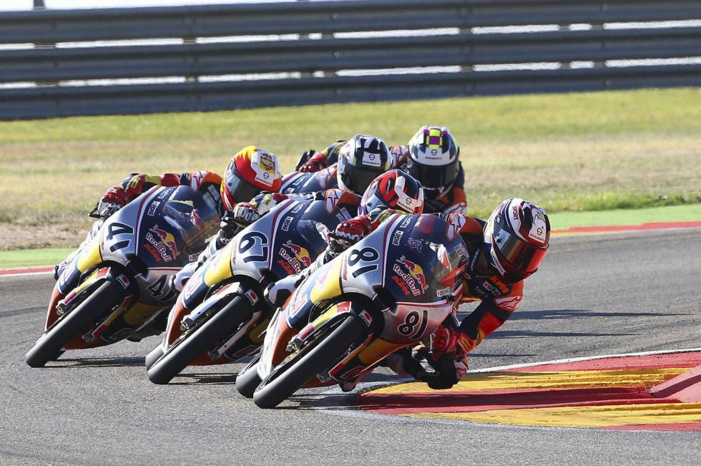
Índice
1.- Datos Generales 3
1.1.- Datos personales 3
¿Quien soy? 3
1.2.- Datos del centro y tutor 3
¿Donde estudio? 3
¿Quien es mi tutor? 3
2.- Introducción 4
2.1.- Justificación del proyecto 4
2.2.- Objetivos y motivaciones 4
Objetivos: 4
Motivaciones: 4
3.- Planificación 5
3.1.- ¿Qué hará el programa? 5
3.2.- Cronograma previsto 5
4.- Análisis 6
4.1.- Requisitos 6
4.2.- Modelo E/R 6
5.- Recursos 7
5.1.- Software 7
5.2.- Hardware 7
5.3.- Recursos humanos 7

1.- Datos Generales

1.1.- Datos personales

¿Quien soy?
Me llamo Alvaro del Campo, naci el dia 10 de Noviembre de 1999 y este año estoy en las practicas para terminar el segundo año del grado superior DAW (Desarrollo de Aplicaciones Web), Soy un chico con ganas de trabar que es un buen trabajador en equipo y por ende muy social.

1.2.- Datos del centro y tutor

¿Donde estudio?
Actualmente estoy estudiando en el centro IES Sonferrer, como he dicho posteriormente terminando el segundo año de Grado superior, el ciclo de Desarrollo de Aplicaciones Web.

¿Quien es mi tutor?
Mi tutor este año 2020 es Tomas Ribot

2.- Introducción

2.1.- Justificación del proyecto
El proyecto es necesario para los circuitos, para que los usuarios puedan competir entre ellos de una forma sana y divertida, la idea de este proyecto es crear una aplicación, para cumplir con esto, en este caso puede ser una aplicación web que se sustenta por la información proporcionada por los usuarios inscritos en ella.

2.2.- Objetivos y motivaciones

Objetivos:
- Crear una aplicación mantenida por los usuarios
- Ser un punto de referencia antes de meterse en un circuito
- Guardar los tiempos de los usuarios
- Crear torneos en los que poder competir
- Luchar por la competición sana de pilotos

Motivaciones:
- El proyecto está motivado por mi gran cariño a las motos
- Y por el querer una competencia sana

3.- Planificación

3.1.- ¿Qué hará el programa?
Para este programa se tienen pensado una serie de funcionalidades que presentaremos y desarrollaremos a continuación:
- Crear torneos
  - Ya sean estos de 4 personas como de 8 o 16
- Guardar mejores vueltas
  - Guarda las mejores vueltas de los circuitos

3.2.- Cronograma previsto
La previsión de mi proyecto y cómo va a avanzar es el siguiente:
- Crear torneos
- Añadir participantes y motos
- Modificar torneos
- Añadir circuitos
- Mejores vueltas
- Creación de usuarios
- Login

4.- Análisis

4.1.- Requisitos
Para poder llevar a cabo este proyecto se va a necesitar de lo primero, un hosting y un dominio, de manera provisional se trabajara un tiempo en local, cuando esté presentable al público se subirá a un hosting gratuito, y más tarde si el proyecto anda como se espera se le podría meter en un hosting de pago.
Además del hosting y dominio también se usará una base de datos donde se guardará toda la información que recibe el programa sobre los pilotos, motos, circuitos, multimedia y demás.

4.2.- Modelo E/R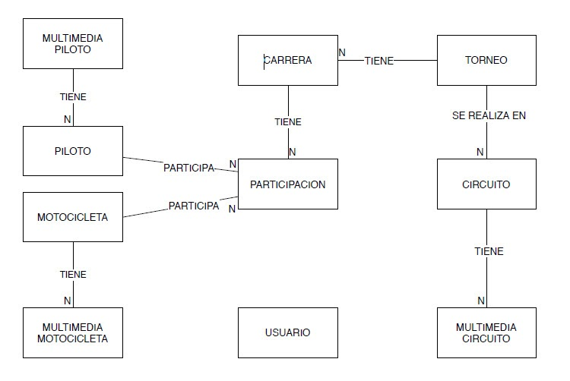

5.- Recursos

5.1.- Software
Para este proyecto voy a utilizar el software que he estado utilizando a lo largo del curso.
Para la base de datos tengo pensado utilizar MYSQL, y para toquetearla y modificarla utilizaré Mysql Workbench. Como servidor del proyecto usaré un Tomcat Plumee y para editar el código de la java principalmente utilizaré eclipse, por último como me ofrece más facilidades a la hora de crear html y css es posible que utilice netbeans también.

5.2.- Hardware
El hardware utilizado será mi portátil, el cual había comprado para las prácticas únicamente, este es un Lenovo IdeaPad S145, también usaré un ratón para la comodidad de mover el puntero ademas de un monitor extra por comodidad.

5.3.- Recursos humanos
Este proyecto va a ser únicamente desarrollado por mí (Álvaro del campo), contando con la ayuda de mi tutor del grado, a quien tenemos permitidos preguntarle alguna duda del proyecto si esta no la podemos resolver por nosotros mismos.

